Focus Mares AL Tiagra - rower przełajowy na każde warunki
Szukasz roweru, który umożliwi Ci płynną jazdę w każdym terenie, niezależnie od warunków atmosferycznych? Rower przełajowy Focus Mares AL Tiagra spełni wszystkie Twoje oczekiwania! Sprawdź dlaczego warto wybrać ten model!

Focus Mares AL Tiagra - parametry
Focus Mares AL Tiagra to rower, który posiada doskonałe parametry, znacznie podnoszące komfort i wydajność jazdy. Nowy osprzęt Shimano Tiagra, większa średnica koła, niska waga oraz zastosowane w nim nowoczesne technologie takie jak: karbonowy widelec i Rapid Axle Technology to tylko niektóre z zalet tego modelu, które wpływają na to, iż doskonale radzi on sobie nawet na stromych, kamienistych podjazdach. Zastosowane w nim hamulce hydrauliczne zapewniają wysoką moc hamowania w każdym terenie, a nowy, bardzo atrakcyjny wygląd doskonale prezentuje się na każdej trasie. Focus Mares AL Tiagra to gwarancja najwyższej jakości.
Zalety rowerów przełajowych
Każdy rowerzysta wie, że pogoda na rower może być dobra albo bardzo dobra. Mając w posiadaniu rower przełajowy jest ona zawsze bardzo dobra. Zapewnia on bezpieczną jazdę, bez obaw o awarię sprzętu niezależnie od warunków atmosferycznych. Trening może odbywać się zarówno w deszczu, błocie, a nawet na śniegu, a ciężkie warunki dodatkowo pozwalają poprawić technikę jazdy, ponieważ musimy bardziej pracować nad swoim ciałem, aby zachować równowagę i pokonywać przeszkody. Rower przełajowy pozwala utrzymywać wysokie i równe tempo, co przekłada się na większą płynność jazdy.

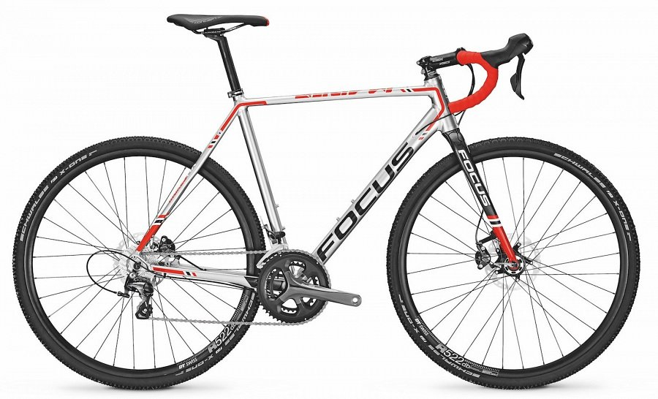
Wybierz rower Focus Mares AL Tiagra i czerp jeszcze większą przyjemność z jazdy!

